Methoden im Sportunterricht

Wie kann allgemeine und sportspielspezifische Spielfähigkeit entwickelt werden?

1 Ziele/Inhalte:
Aufgabe des Schulsports ist es, sowohl auf den außerschulischen Sport vorzubereiten ("Erziehung zum Sport") als auch zur Persönlichkeitsentwicklung jedes einzelnen Schülers beizutragen ("Erziehung durch Sport"). Diese Bildungsvorstellung liegt auch den pädagogischen Rahmenvorgaben für den Schulsport in Hessen zugrunde. Im Bereich der Sportspiele, der in den neuen Lehrplänen zum Themengebiet "In und mit Regelstrukturen spielen" erweitert worden ist, gilt es daher, bei den Schülerinnen und Schülern sowohl die spezielle Spielfähigkeit als auch die allgemeine Spielfähigkeit zu entfalten bzw. weiterzuentwickeln.
Unter dem Begriff der "speziellen Spielfähigkeit" werden alle technischen, taktischen, konditionellen, koordinativen .und psychischen Fähigkeiten, Fertigkeiten und Kenntnisse (kurz "Qualifikationen") zusammengefasst, die es dem einzelnen Akteur ermöglichen, die spezielle Spielidee eines Sportspiels gemeinsam mit den Mitspielern und unter Berücksichtigung der festgelegten Spielregeln umzusetzen (vgl. Anhang 1, S. 3). Sie ist also für die aktive Teilnahme des Einzelnen während eines Sportspiels verantwortlich.
Die sog. "allgemeine Spielfähigkeit" bezieht sich dagegen auf die Prozesse vor oder nach der Durchführung eines Spiels. Sie beinhaltet vorwiegend sozial-affektive, aber auch motorische und kognitive Qualifikationen, die zur Initiierung, Organisation, Aufrechterhaltung und Auswertung bzw. Weiterentwicklung von (Sport-)Spielen erforderlich sind (vgl. Anhang 2, S. 3). So erfordert bspw. eine Einigung der Spielteilnehmer auf eine Spielidee oder eine Veränderung von Spielregeln bei Störungen soziale Kompetenzen wie die Fähigkeit zur Empathie (Perspektivenwechsel), Rollendistanz oder Selbstreflexion.
Beide Intentionen, die spezielle und die allgemeine Spielfähigkeit, weisen eine enge Beziehung zu den pädagogischen Perspektiven "Das Leisten erfahren und reflektieren", "Gemeinsam handeln, wettkämpfen und sich verständigen" sowie "Etwas wagen und verantworten" aus den neuen Rahmenvorgaben für den Schulsport auf und sollten im Rahmen der Sportspielvermittlung angestrebt werden.

2 Methoden:
Die Vermittlung spezieller und allgemeiner Spielfähigkeit kann aufgrund der Komplexität dieser beiden Konstrukte nur über einen längeren Zeitraum erfolgen, d.h. im Hinblick auf den Schulsport über mehrere Unterrichtseinheiten, die über alle Klassenstufen verteilt sind. In der Sportspieldidaktik gibt es dazu drei "klassische" methodische Konzeptionen:
Konfrontationsmethode: Von Anfang an wird das Sportspiel gespielt, allerdings mit vereinfachten Regeln (z.B. beim Umgang mit dem Ball). D.h. es werden sog. "Rohformen" vorgeschaltet, die dem Zielspiel durch Regelveränderungen schrittweise angenähert werden (vgl. Anhang 3, S. 3).
Zergliederungsmethode: Das Sportspiel wird in seine technischen, taktischen, konditionellen und koordinativen Einzelelemente zerlegt. Diese werden zunächst isoliert geschult, aneinander gereiht und erst nach deren Beherrschung wird das Zielspiel gespielt (vgl. Anhang 4, S. 4).
Spielgemäße Konzept: Dieser Ansatz besteht aus einem (geplanten) Wechsel von Spiel-und Übungsformen. Zentrales Element ist die Spielreihe, d.h. eine nach methodischen Gesichtspunkten geordnete Folge von altersabhängigen, zunehmend komplexer werdenden Spielformen, die alle die Spielidee des Zielspiels beinhalten ("Elementarisierung"). Treten auf einzelnen Spielstufen motorische, kognitive oder sozial-affektive Probleme auf, so werden diese gemeinsam mit den Schülern reflektiert und evtl. in Übungsformen oder -reihen isoliert geschult (vgl. Anhang 5, S. 4).
Für alle drei Konzeptionen ist charakteristisch, dass durch sie vorrangig bzw. ausschließlich die spezielle Spielfähigkeit vermittelt wird. Aufgrund der auffälligen Vorteile (vgl. Anhang 3-5) ist hierzu auf jeden Fall das "Spielgemäße Konzept" für den Schulsport zu favorisieren.
Allerdings kommt bei diesen lehrerzentrierten Konzeptionen die Vermittlung der "allgemeinen Spielfähigkeit" zu kurz. Soll auch diese gleichzeitig angestrebt werden, muss eine geplante Öffnung des Unterrichts erfolgen - vor allem im Hinblick auf weitere methodische Entscheidungen und inhaltliche Schwerpunktsetzungen. Im Rahmen des "Spielgemäßen Konzepts" kann dies durch die Berücksichtigung von induktiven bzw. problemorientierten Unterrichtsphasen erreicht werden. Anstatt die Spielformen oder die Inhalte der Übungsphasen als Lehrerin bzw. Lehrer vorzugeben, können sie auch als Aufgabe bzw. Problemstellung an die Schülerinnen und Schüler herangetragen und von ihnen bearbeitet werden. Dies bedeutet für den Unterricht beispielhaft folgendes Vorgehen: 1) Spielaufgabe, 2) Spielorganisation, 3) Spiel- und Erprobungsphase, 4) Gemeinsame Spielauswertung, 5) Spielen oder Üben. (Anhang 6, S.5)
Ein solches Verfahren ist selbstverständlich zeitaufwendiger als ein lehrerdominantes deduktives Vorgehen und erfordert zwangsläufig inhaltliche Reduzierungen im Bereich der speziellen Spielfähigkeit. Durch die intensivere Auseinandersetzung mit dem Lerngegenstand und die Beteiligung an der Unterrichtsplanung ist bei den Schülerinnen und Schülern jedoch eine höhere Motivation und ein besserer Lernerfolg zu erwarten. Da die Ergebnisse nicht im Detail vorweggenommen werden können, setzt dieses Verfahren bei der Lehrerin bzw. dem Lehrer eine umfassende und fundierte fachliche und didaktische Kompetenz und bei den Schülerinnen und Schüler bereits Vorerfahrungen im selbständigen und sozialen Handeln voraus.
Eine deutlich stärkere Akzentuierung der "allgemeinen Spielfähigkeit" wird bei dem sog. "Genetischen Vermittlungkonzept" angestrebt. Bei dieser methodischen Konzeption wird die Herstellung des Spiels selbst zur zentralen Aufgabe gemacht und der Fortgang bzw. die Weiterentwicklung eines Spiels folgt den subjektiven Bedürfnissen der Spielerinnen und Spieler.
Bei dieser Vorgehensweise kann das Zielspiel nicht im Voraus bestimmt werden, sondern entwickelt sich in gemeinsamer Absprache zwischen Lehrer und Schüler bzw. ausschließlich zwischen den Schülern. Gerade die Prozesse des Herstellen eines Spiels wie bspw. das Aushandeln von Regeln, die Artikulation von Spielbedürfnissen, das Lösen von Konflikten stellen wichtige pädagogische Situationen dar, durch die soziale und selbständige Handlungsweisen gefordert und gefördert werden, die auch über das Spiel hinaus von Bedeutung sein können. Problematisch wird dieses Vorgehen jedoch, wenn Schüler bereits eine konkrete Vorstellung vom Zielspiel haben.

3 Empfehlungen:
Je nach intentionaler Schwerpunktsetzung sind folgende methodische Konzeptionen zur Vermittlung der speziellen und allgemeinen Spielfähigkeit für den Schulsport zu empfehlen:

Intention | Methodische Konzeption
Spezielle Spielfähigkeit | Spielgemäße Konzept
Spezielle und allgemeine Spielfähigkeit | Spielgemäße Konzept mit induktiven Phasen
Allgemeine Spielfähigkeit | Genetische Konzept

Grundsätzlicher Hinweis: Alle unterrichtlichen Entscheidungen und somit auch die Methodenauswahl sind von den spezifischen institutionellen Rahmenbedingungen sowie den anthropogenen und soziokulturellen Voraussetzungen der Lerngruppe "vor Ort" abhängig. Diese Empfehlungen sind somit nicht im Sinne eines "Rezeptes" auf alle unterrichtlichen Fälle übertragbar!!!
Aufgrund der doppelten Aufgabe des Schulsports (vgl. Kapitel 1) sollten jedoch immer beide Intentionen - die spezielle und die allgemeine Spielfähigkeit - entweder gemeinsam oder getrennt voneinander im Rahmen der (Sport-)Spielvermittlung angestrebt werden.
4 Literaturauswahl
(1)ADOLPH, H./HÖNL, M.: Integrative Sportspielvermittlung. Kassel 1998⁴.
(2)DIETRICH, K./DÜRRWÄCHTER, G./SCHALLER, H.: Die Großen Sportspiele. Wuppertal 1976.
(3)DIETRICH, K.: Vermitteln Spielreihen Spielfähigkeit? In: Sportpädagogik 8(1984)1, 19-21. (4)KUHLMANN, D.: Wie führt man Spiele ein? In: Bielefelder Sportpädagogen (Hrsg.): Methoden im Sportunterricht. Schorndorf 199e.
(5)MOEGLING, K.: Miteinander Handball-Spielen. In: Sportpädagogik 15(1991)6, 35-41
Anhang 1: Spezielle Spielfähigkeit am Beispiel des Handballspiels

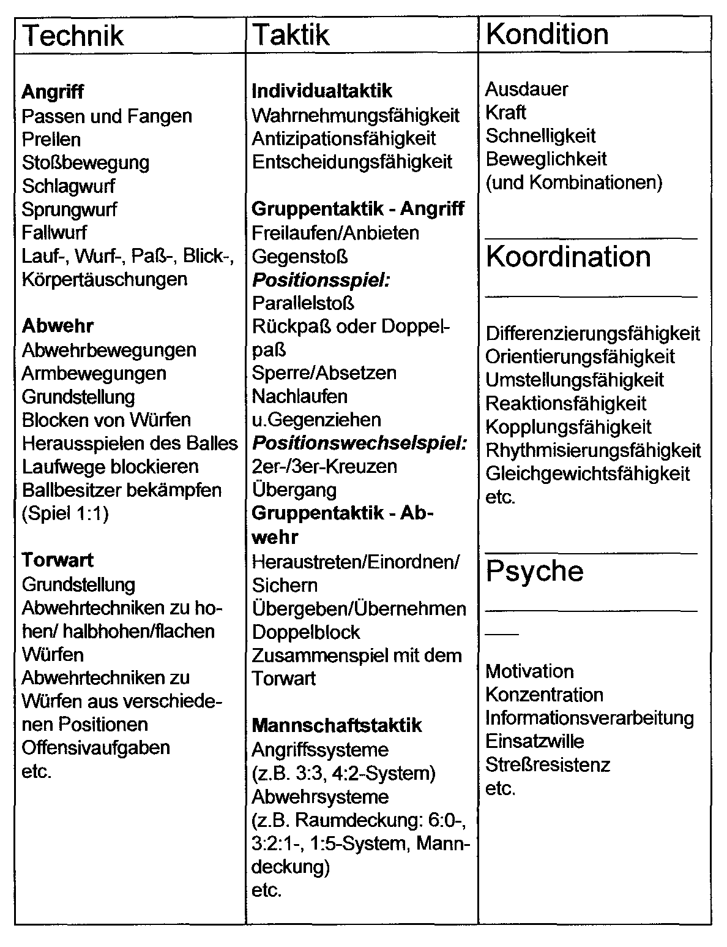

Anhang 2: ALLGEMEINE SPIELFÄHIGKEIT

Initiieren eines Spiels
- Einigen auf eine Spielidee
- Absprechen der Spielregeln

Organisieren eines Spiels
- Einteilen der Mannschaften
- Organisieren der Spielbedingungen

Aufrechterhalten eines Spiels
- Spiel eröffnen
- Spiel regulieren
- Spiel aktiv mitspielen

Weiterentwickeln eines Spiels
- Spiel bei Störungen weiterentwickeln
- Spielregeln verändern
- Neue Mannschaftseinteilung
- Absprechen einer neuen Spielidee

Anhang 3: KONFRONTATIONSMETHODE
Von Anfang an wird das Sportspiel gespielt, allerdings mit vereinfachten Regeln (z.B. beim Umgang mit dem Ball). D.h., es werden sog. "Rohformen" vorgeschaltet, die dem Zielspiel durch Regelveränderungen schrittweise angenähert werden.
MOTTO: "Spielen - spielen -spielen!"
Vorteile:
- Motivation: Wunsch der Kinder oder Jugendlichen, spielen zu wollen, wird sofort entsprochen.
- Alle Spielelemente werden spielimmanent erlernt, d.h. so wie sie im Spiel vorkommen (situationsnah).
- Soziales Lernen findet beim Spielen eher als beim Üben statt.
- Spielfertigkeiten, -fähigkeiten und -kenntnisse entwickeln sich gleichermaßen und aufeinander bezogen (Ganzheitlichkeit).
Nachteile
- Die Komplexität der sich ständig ändernden Spielsituationen und fehlende motorische Voraussetzungen können zu häufigen Mißerfolgserlebnissen führen. Das Durchschauen der Spielzusammenhänge ist aufgrund der Fülle an Neuem für Spielanfänger eine Überforderung.
- Unangemessene Bewegungsfertigkeiten und taktische Handlungen können sich verfestigen.
- Die Entstehung sozialer Konflikte ist vorprogrammiert.

Zentrale methodische Maßnahme: SPIELREIHE

Anhang 4: ZERGLIEDERUNGSMETHODE
Das Sportspiel wird in seine technischen, taktischen, konditionellen und koordinativen Einzelelemente zerlegt. Diese werden zunächst isoliert geschult, aneinander gereiht und erst nach deren Beherrschung wird das Zielspiel gespielt.

MOTTO: "Aneinander-Reihen!"
Vorteile
- Die einzelnen motorischen Elemente können "lehrbuchhaft" geübt werden.
- Durch die Zerlegung des Lernprozesses in kleine Schrille sind viele Erfolgserlebnisse möglich.
- Eine Korrektur und Kontrolle des Lernfortschritts ist jederzeit durchführbar.
- Es treten beim Üben kaum soziale Konflikte auf.
Nachteile
- Motivationsproblem: Der Wunsch der Kinder, zu spielen, wird erst sehr spät berücksichtigt.
- Gefahr des monotonen Unterrichtsverlaufs, obwohl z.T. ein hoher Geräte- und Organisationsaufwand erforderlich ist.
- Der Zusammenhang zwischen dem Üben einzelner Elemente und der Anwendungssituation im Spiel wird nicht erfahrbar.
- Die erlernten Fertigkeiten und Fähigkeiten werden im Spiel überhaupt nicht oder zumindest selten situationsangemessen angewendet.
- Der Aufbau sozialer Beziehungen wird behindert

Zentrale methodische Maßnahme: ÜBUNGSREIHE

Anhang 5a: SPIELGEMÄSSE KONZEPT
Das Spielgemäße Konzept besteht aus einem (geplanten) Wechsel von Spiel- und Übungsformen.
Zentrales Element ist die Spielreihe, d.h. eine nach methodischen Gesichtspunkten geordnete Folge von altersabhängigen, zunehmend komplexer werdenden Spielformen, die alle die Spielidee des Zielspiels beinhalten ("Elementarisierung").
Treten auf einzelnen Spielstufen motorische, kognitive oder sozial-affektive Probleme auf, so werden diese gemeinsam mit den Schülern reflektiert und evtl. in Übungsformen oder -reihen isoliert geschult.
Beispiel: Torwurfspielreihe mit Technikübungen im Handball
2:1
Schlagwurf; Torwartverhalten
3:2
Stoßbewegung; Abwehrbewegungen
2:2+1
Körpertäuschung, 1:1-Abwehrverhalten
3:3
Sprungwurf, Blocken
4:3
Drehfallwurf, Abwehr gegen Kreisspieler
4:4

6:6

Anhang 5b: SPIELGEMÄßE KONZEPT

Vorteile:
- Motivation: Wunsch der Kinder, spielen zu wollen, wird sofort entsprochen.
- Die vereinfachten Spielformen ermöglichen es den Anfängern, die Spielidee zu erfassen und mitzuspielen.
- Durch schrittweises Vorgehen können Spielelemente spielimmanent, d.h. situationsnah erlernt werden.
- Die Teilnehmer werden durch die Ableitung einzelner motorischer Elemente aus dem Spiel eher zum Üben und zur Anwendung derselben im Spiel motiviert.
- Techniken und Taktiken werden als Mittel zum Zweck des Lösens einer Spielaufgabe im Rahmen einer Spielidee erfahren. Durch das Spielen und gemeinsame Üben können soziale Lernprozesse initiiert werden.
- Die einzelnen motorischen Elemente können "lehrbuchhaft" geübt und korrigiert werden --> Viele Erfolgserlebnisse.
Nachteile
- Die Spielformen einer Spielreihe können von Teilnehmern als Übung auf dem Weg zum Zielspiel betrachtet werden (Unterschied objektives und subjektives Spielverständnis).
- Lehrer sind gezwungen, ein Spiel abzubrechen, das "läuft" und an dem die Teilnehmer Freude gefunden haben, gerade weil es gelingt, um zur nächsten, komplexeren Lernsitua-tion/Spielform überzugehen.
- Die Regelung, Organisation und Weiterentwicklung der Spiele bleibt in Lehrerhand. Dadurch werden die dazu notwendigen sozialen Fähigkeiten nicht gefordert u. gefördert.

Alternative: Genetisches Spielkonzept
Problemorientierte/erarbeitende Vorgehensweisen

Anhang 6: Problemorientierte Taktikvermittlung - Exemplarischer Stundenverlauf
1) Spielaufgabe:Ausgehend von der Spielidee: "Wie können drei Angreifer gegen zwei Verteidiger eine Torwurfmöglichkeit herausspielen?"
2) Spielorganisation:Gemeinsame Absprache der Regeln, Gruppeneinteilung, Organisationsform und selbständiger Spielfelderaufbau.
3) Spiel- und Erprobungsphase: Spielform 3:2 (auf ein oder zwei Tore) auf mehreren Spielfeldern: Schüler sprechen in ihren Gruppen taktische Lösungsmöglichkeiten ab und probieren sie aus.
4) Gemeinsame Spielauswertung: Freie Sammelphase: Schüler beschreiben ihre Spielerfahrungen bzgl. Regeleinhaltung, Organisationsform, technische Schwierigkeiten, Probleme im Zusammenspiel.
- Besprechung taktischer Lösungsmöglichkeiten: Von den Spielgruppen werden unterschiedliche Lösungsvorschläge auf dem Spielfeld oder an der Taktiktafel vorgestellt. Sinnvolle Lösungen werden herausgestellt.
5) Spielen oder Üben
In Absprache mit den Schülern:
- Spielen: Einzelne taktische Maßnahmen werden in der o.g. oder einer weiterführenden Spielform angewendet.
- Taktik üben: Die besten Lösungsmöglichkeiten werden isoliert geübt (Entscheidungsübungen).
- Technik üben: Noch nicht beherrschte technische Fertigkeiten werden geübt.

